作 业
课时题目：9-1-3生物多样性3
作业：
（ ）1.（2018平谷）水螅、海蚕和珊瑚虫体内，能够排出消化后的食物残渣的结构是
A.肛门 B.口 C.胞肛 D.体壁
（ ）2.（2018昌平）蛔虫寄生在人体的消化道内，在相对狭小的空间里，靠吸食人体半消化的食物生活。下列有关蛔虫与寄生生活相适应特征的叙述，错误的是
A．运动器官不发达 B．感觉器官不发达
C．生殖器官不发达 D．消化器官不发达
（ ）3.（2018大兴）下列关于猪肉绦虫、血吸虫和蛔虫的叙述中，不正确的是
A.身体都呈两侧对称 B.都营寄生生活
C.身体出现了器官和系统 D.以上这些都是线虫动物
（ ）4.（2017延庆）大雨过后，很多蚯蚓爬到地面。小强好奇的观察着。他对蚯蚓的观察和判断错误的是
A.身体由许多体节构成 B.以蠕动的方式运动
C.前端有口，后端有肛门 D.蚯蚓是线虫动物
（ ）5.（2018大兴）蝗虫和蚯蚓的共同特征是
A.身体分节 B体表具有外骨骼
C.身体分头、胸、腹三部分 D体内有脊柱
（ ）6.（2017朝阳）蝴蝶身体分为头、胸、腹三部分，有三对足，两对翅，这是昆虫的主要特征．下列不属于昆虫的是
A．蜻蜓 B．蝗虫 C．蜜蜂 D．蜘蛛
（ ）7.（2018大兴）以下关于节肢动物的叙述正确的是
A.绝大多数节肢动物都有内骨骼
B.虾、蟹都属于节肢动物而不属于昆虫
C.节肢动物因为生活在陆地所以用肺呼吸
D.沙蚕的身体分节，属于节肢动物
（ ）8.（2018平谷）下列有关节肢动物的说法，不正确的是
A.身体及附肢都分节
B.体表有外骨骼，但它不能随身体的生长而生长
C.节肢动物的身体都分为头、胸、腹三部分
D.节肢动物是动物界中最大的类群
（ ）9.（2018延庆）有关下图几种动物的分析正确的是
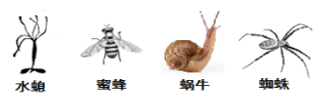
A.都是无脊椎动物 B.都有口有肛门 C.身体都分节 D.都由三胚层发育而来
（ ）10.（2018西城）有关下图几种动物的说法不正确的是
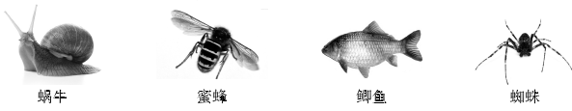
Ａ．都是有口有肛门的动物 Ｂ．都具有运动的结构
Ｃ．都由多个细胞构成 Ｄ．都是无脊椎动物
（ ）11.（2018延庆）下列动物中，真正属于鱼的是
A.章鱼 B.娃娃鱼 C.鳄鱼 D.鲨鱼
（ ）12.（2018大兴）海马靠鳍摆动前进，用鳃呼吸，有由脊椎构成的脊柱，而且终身生活在水中。据此可以判断海马和下列哪一种动物属于同类
A.河马 B.乌贼 C.乌龟 D.鲨鱼
（ ）13．（2018东城二模）呼吸是生物的基本特征。下列动物与其进行气体交换的结构对应不正确的是
A. 蚯蚓——体壁 B. 鱼——鳃 C. 龟----肺 D.鸟——气囊
（ ）14.（2018海淀零模）小华到北京动物园参观学习，并将看到的动物分成两类，结果如下表。他分类的依据是
类群一 | 蜘蛛 | 螃蟹 | 竹节虫 | 中华大刀螳
类群二 | 花背蟾蜍 | 羚牛 | 朱鹮 | 青海沙蜥

A.是否胎生 B.体温是否恒定 C.有无脊柱 D.是否能飞行
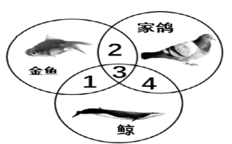
（ ）15.（2019丰台一模）下列动物的生殖方式为胎生的是
A．菜粉蝶 B.大鲵 C.褐马鸡 D.滇金丝猴
（ ）16.（2019怀柔一模）右图是三种动物特征的比较示意图，其中三者交叉部分的序号，3表示的是
A.用鳃呼吸 B.卵生 C.体温恒定 D.体内有脊柱
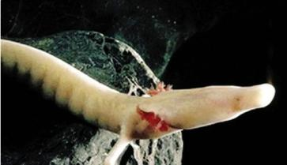
（ ）17.（2018朝阳零模一）右图中的生物是洞螈，形似神话描述中的“龙”。洞螈是终生保持幼体形态的水生蝾螈，身长不到30厘米，全身呈白色，四肢细小。有发达的外鳃3对和鳃孔2对，羽状鳃红色。头狭小，头骨多软骨质。吻钝，无眼睑，眼退化，隐于皮下，但感光灵敏。终生底栖在地下水形成的暗洞内，时常将鼻孔伸出水面呼吸空气。在光照下肤色可变成黑色，回暗洞后肤色又恢复原状。依据其特征应属于
A鱼 B．两栖动物 C．爬行动物 D．哺乳动物
（ ）18.（2018朝阳）下列诗句中的各种动物，不具备“体表有外骨骼，身体和附肢都分节”特征的是
A.西塞山前白鹭飞 B.蝴蝶满园如雪飞 C．蝉到吞声尚有声 D．点水蜻蜓款款飞
（ ）19.（2017朝阳）家鸽是我们常见的一种鸟类，下列叙述与家鸽适于飞行生活的特点不相符的是
A．体表被覆羽毛，前肢变成翼 B．食量较大，消化能力强
C．有气囊提高气体交换效率 D．体温随环境不同而发生变化
( )20.（2018大兴）与青蛙相比，蜥蜴是真正的陆生动物，其主要的原因是
A.用肺呼吸且肺泡数目多 B.生殖发育完全摆脱对水的依赖
C.心室里有不完全膈膜，动、静脉血混合程度低 D.皮肤表面被有鳞甲

